**《数据仓库与数据挖掘》作业1**

1、数据集A=｛1，1，3，3，4，5，5，5，6，7，7，7，9，10，12，15｝

（1）请用等深分箱法将其分成k=4个箱子

（2）请用等宽分箱法将其分成k=4个箱子

2、依据表中数据集，使用朴素贝叶斯方法预测样本(A=0,B=0,C=1)的类标号。

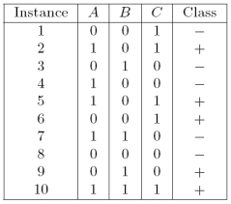

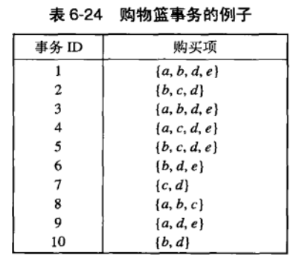3、给定如图所示的事务表和格结构，用如下标记直接在图上标识出每一个结点，假定支持度阈值为30%。（请先统计每个结点的支持度，支持度写在左上角，类别字母写在右下角）

M：如果结点是极大频繁项集

C：如果结点是闭频繁项集

Ｎ：如果结点是频繁的，但既不是极大

的也不是闭的

Ｉ：如果结点是非频繁的



4、请用k-均值算法把表中S的8个样本数据聚为3个簇，并给出每个簇的平均值点，假设初始迭代时选择X2、X5、X8作为初始簇中心点。

|  |  |  |  |  |  |
| --- | --- | --- | --- | --- | --- |
| 数据点 | 属性1 | 属性2 | 数据点 | 属性1 | 属性2 |
| X1 | 2 | 10 | X5 | 6 | 4 |
| X2 | 8 | 4 | X6 | 7 | 5 |
| X3 | 2 | 5 | X7 | 1 | 2 |
| X4 | 5 | 8 | X8 | 4 | 9 |

